Как се празнува Великден по света
У нас на един от най-хубавите пролетни празници – Великден, трапезата е отрупана с вкусни ястия от агнешко месо, свежи салати, сладкиши и козунаци.

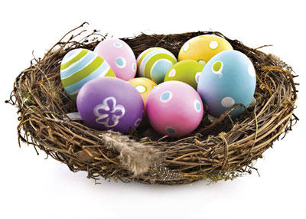
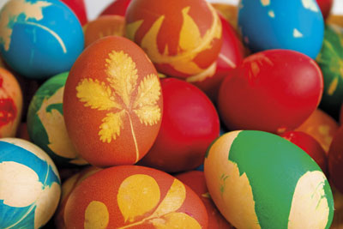
Един от най-веселите ритуали е боядисването на яйцата, което се прави сутринта на Велики четвъртък или на Велика събота.
Първото яйце задължително е червено – с него се рисува кръст върху челата на малките деца, за да са здрави и силни. То се пази до следващия Великден.
Второто яйце – също червено – се оставя в църквата след литургия в нощта срещу празника. С останалите яйца, украсени според вкуса на домакинята, семейството и близките се чукат, като се пожелават късмет и здраве.
Интересно е, че вечерта преди Великден яйца боядисват дори мюсюлманите роми.
На празника на Аленото яйце - Къзъл емурта, децата се чукат с тях, а най-възрастната жена събира черупките и ги хвърля в огъня с пожелание за здраве.
В Родопите, особено в района на Чепинско, християните раздават боядисани яйца на комшиите си мюсюлмани.
А в с. Драгиново пък българите, които изповядват тази религия, боядисват яйца, но на Гергьовден.

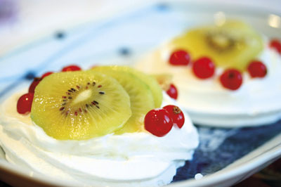
На другия край на света, в Австралия, са особено популярни шоколадовите и захарните яйца. Те се правят и много големи, и миниатюрни, във формата на зайче или билби - торбесто животинче, подобно на мишка, което за австралийците се превръща във великденски символ на страната им.
Празничното меню включва печено агнешко, телешко или пилешко със зеленчуци на скара – картофи, моркови, тиква, грах или броколи.
За десерт се поднася традиционният великденски сладкиш „Павлова“ от целувчено тесто, украсено с киви, ягоди, ананаси и мандарини. Много популярни са горещите кифлички, с които австралийците закусват преди църква.

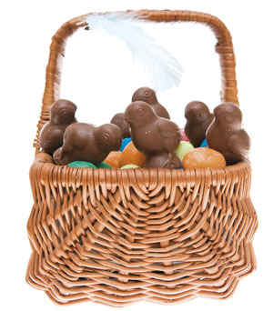
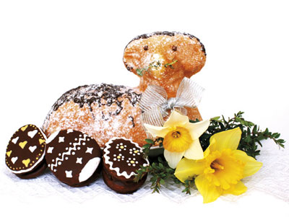
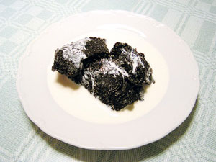
В САЩ семействата също непременно посещават църква. Обядът след това се състои от шунка с ананас, картофи, плодови салати и зеленчуци.
Децата получават кошнички, които „Великденското зайче“ от ранно утро е напълнило с шарени яйца, шоколади и бонбони.
В Америка е много популярна и игра, при която малчуганите се надпреварват да търкалят боядисаните яйца по наклонена ливада.
Най-голямото такова състезание се устройва на поляната до Белия дом, където идват стотици малчугани със своите великденски яйца.
В Полша на красиво украсената великденска трапеза се слагат студени месни закуски, сред които най-тачен е белият колбас, подправен със сол, пипер, мускатово орехче, чесън и майорана, и поднесен с цвекло.
Нареждат се домашни печива и сладкиши, от които най-вкусни са маковите щрудели и направеното от разтопена захар агне в памет на Христовото възкресение.
Само на този празник се поднася и специалният хляб „пасха“, изпечен от ръжено брашно с мая. Отгоре той се маже със свинска мас и се украсява с кръст от тесто.
За Великден шведите украсяват домовете си в жълто, зелено и бяло. На трапезата им има ястия, които не се отличават особено от коледните.
По-особено внимание се обръща на бонбоните и сладкишите. Великденските яйца се правят от картон с голям, красив бонбон вътре.
Много старо и необикновено е и финландското ястие мямми – сладко печиво от ръжено брашно с препечен до кафяво малц.
Мямми се пече в картонени кутийки, напомнящи кора на дърво, и се поднася като десерт със сметана и захар.
Финландците посрещат Великден и с традиционната „пасха“ - вид чийзкейк от извара и сметана, които се пресоват в специален съд с формата на пресечена пирамида.
На Разпети петък в Германия се яде риба. Най-популярните сладкиши са традиционните шоколадови зайчета. Според обичая, боядисаните яйца се крият в градината и децата ги търсят. Много популярен ритуал в Германия е паленето на голям огън в събота, около който се събират хората. Огънят символизира края на зимата и изгарянето на всички лоши сили и мисли. На Великден цялото семейство се събира заедно на трапезата, а родителите крият сладкишите в къщата. Децата трябва да ги открият.
Пекат се сладкиши от брашно, мляко, яйца и стафиди, плетени подобно на нашите козунаци. Закуската непременно е семейна, а децата намират скрити из целия дом великденски кошнички, пълни със сладкиши, шоколадови зайчета и малки подаръци.

На големия празник италианските католици непременно се гощават и с агнешко. За гарнитура се поднася печен в жар артишок – апетитно неаполитанско изобретение. То прекрасно си пасва с агнешки бъбреци, задушени със сирене, грах и яйца. Италианският великденски козунак се пече във формата на гълъб и се нарича „коломба“

Във френска Швейцария украсяват изворите с гирлянди от боядисани яйца, клонки и ленти. Странен е и древният обичай през Страстната седмица църковните камбани да напускат страната, за да „отидат“ в Рим. Връщат ги на Великден, като на срещнатите по пътя деца се подаряват шоколадови камбанки и раковини.
В православна Гърция ритуалите за празника са подобни на българските. От особено интерес е празнуването на Великден на остров Корфу. В старата част на столицата на острова започва празнична процесия от главната църква. Изваждат се мощите на патрона на Корфу – Свети Спиридон. Местните жители украсяват домовете си в покривки с червени и златни цветове. Точна в 11 часа започват да хвърлят от балконите си стари глинени делви с вода. Всички жители и гости трябва да са подготвени и да не се изненадват от този странен „дъжд” от предмети. Вярва се, че така се изхвърля нечистата сила и всичко лошо. Всеки трябва да вземе парченце счупена делва и да го пази за късмет през цялата година.
Независимо, дали хората по света свързват празника с религиозната притча за Христос, или следват стари местни традиции, навсякъде се вярва, че от този ден нататък животът ни ще стане по-светъл, по-чист и ще „изгоним” злото, болестите и всички лоши сили.

